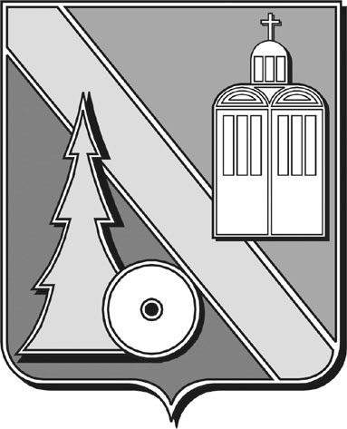
Администрация городского округа
Архангельской области «Город Коряжма»
(Администрация города)
ПОСТАНОВЛЕНИЕ

от | 02.06.2026 | № | 594

г. Коряжма

О внесении изменений в постановление

администрации города от 12.05.2025 № 634

«Об утверждении Порядка предоставления

из бюджета городского округа

Архангельской области «Город Коряжма»

субсидии социально ориентированным

некоммерческим организациям на

реализацию социальных проектов по

результатам конкурса целевых проектов

социально ориентированным некоммерческим

организациям»

На основании Федерального закона от 20.02.2026 № 30-ФЗ «О внесении изменений в отдельные законодательные акты Российской Федерации», администрация города,

ПОСТАНОВЛЯЕТ:
1. Внести изменения следующего содержания:
в пункте 17 раздела II слова «копии учредительных документов» заменить словами «копию устава».
2. Настоящее постановление вступает в силу со дня его подписания.

Глава муниципального образования А.А. Ткач

